**КАК ПЕРЕДАТЬ ПОКАЗАНИЯ ПРИБОРА УЧЁТА (СЧЁТЧИКА)?**

Сообщить показания приборов учёта, указав показание (все цифры на циферблате до запятой красного окошка на счётчике), а также номер договора (лицевого счёта), либо ФИО и адрес, вы можете одним из следующих способов.

1. **Передать показания в личном кабинете на сайте** [**esbvolga.ru**](https://www.esbvolga.ru/)**.**

* Зарегистрируйтесь в сервисе единый личный кабинет по ссылке <https://my.esbvolga.ru/auth/> ;
* Зайдите в сервис и добавьте лицевой счёт, нажмите кнопку «Передать показания», проверьте данные, занесите показания прибора учёта, нажмите кнопку «Передать показания».

1. **Передать показания в текущем периоде (месяце) по телефону 8 (4922) 77-30-00.**

Передайте показания голосовому помощнику через сервис передачи показаний с 00:00 часов 01 числа до 23:59 часов 25 числа.

Как это сделать:

* Дождитесь приветствия и входа в голосовое меню;
* Произнесите: «Показания» или «Передать показания»;
* По одной цифре (например, один, два, три) назовите 10 цифр номера вашего лицевого счёта;
* Прослушайте полностью ваш адрес и подтвердите его ключевыми словами: «да» / «нет»;
* Назовите ваши показания счётчика, все цифры до запятой по одной (например, один, два, три) *.

*\* Если расход превысит 1000 кВт/ч, голосовой помощник дополнительно попросит подтвердить большой расход электроэнергии по лицевому счёту. Для перехода к другому лицевому счёту следуйте голосовым подсказкам.*

1. **Передать показания по телефону 8 (4922) 37-16-33.**

* При нажатии цифры «1» в тоновом режиме (переход в сервис передачи показаний голосовому помощнику) после вопроса «Скажите, что вас интересует?», произнесите: «Показания счётчика»;
* Дождитесь звукового сигнала, назовите лицевой счёт (№ договора) или адрес объекта, ФИО и текущие показания).

1. **Передать показания с помощью SMS-сообщений\*\***

* Отправьте сообщение по номеру +7 (910) 671-92-62.

*\*\*Стоимость сообщения соответствует тарифному плану вашего мобильного оператора.*

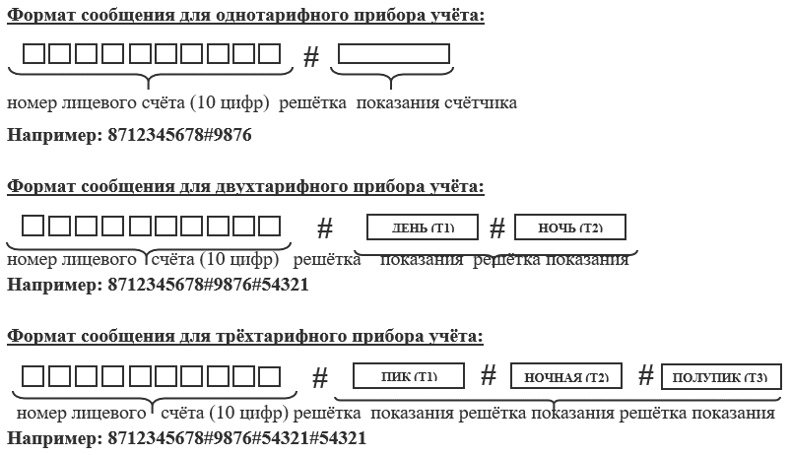

1. **Внести (передать) показания при оплате квитанции в отделении банка или Почты России.**
2. **Подать показания специалисту компании в любом центре очного обслуживания клиентов ООО «Энергосбыт Волга». Адрес в городе Петушки: Советская площадь, дом 16.**